Типовые механизмы, узлы и их назначение.

|  |  |  |  |
| --- | --- | --- | --- |
|  | Узел | Назначение | УГО |
|  | Реле электромагнитное |  |  |
|  | Реле задержки |  |  |
|  | реле сброса |  |  |
|  | Циклическое реле |  |  |
|  | Индукционная катушка на клапан |  |  |
|  | Индукционная катушка с переменным воздействием |  |  |
|  | Твердотельное реле |  |  |
|  |
| : |
|  |
|  | Магнитный пускатель |  |  |

Режимы – тестирования, ручной, автоматический, полуавтоматический, автоматический.

По нагрузке – холостой ход, минимальный, средний, эксплуатационный, предельный, аварийны.

|  |  |  |  |
| --- | --- | --- | --- |
| Вольтметр |  |  |  |
| Амперметр |  |  |  |
| Лампа-индикатор |  |  |  |
| звуковой индикатор |  |  |  |

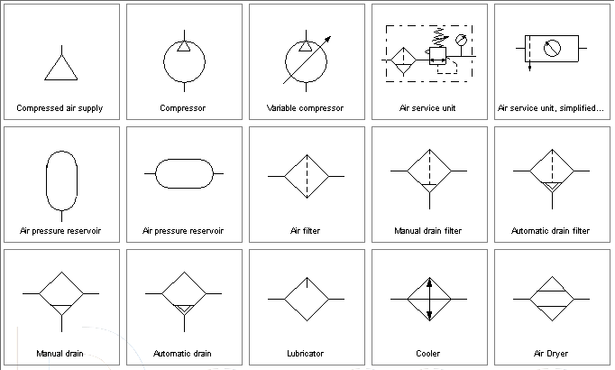

УГО элементы обеспечения условий магистрали подачи воздуха.

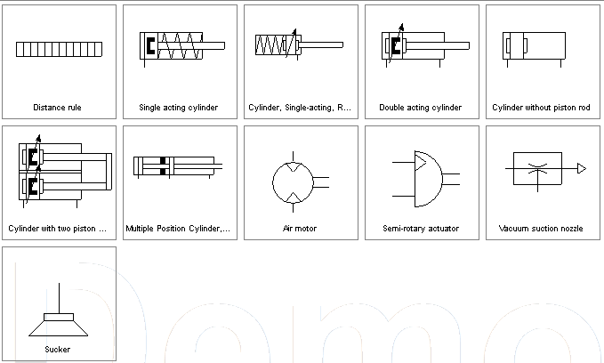

Исполнительные механизмы пневматики.

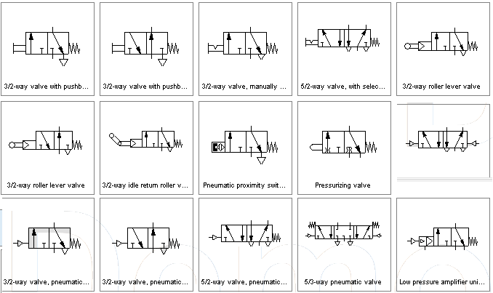распределители пневматических и гидравлических схем.

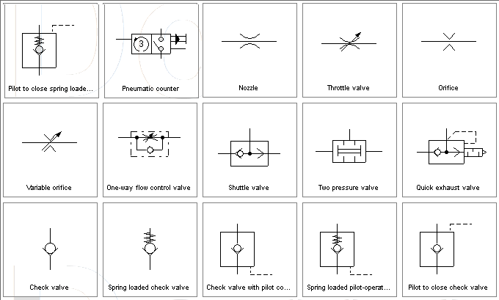

Регуляторы пневматических и гидравлических схем.

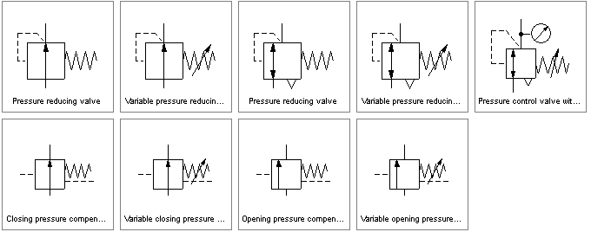элементы блокировок и защит.

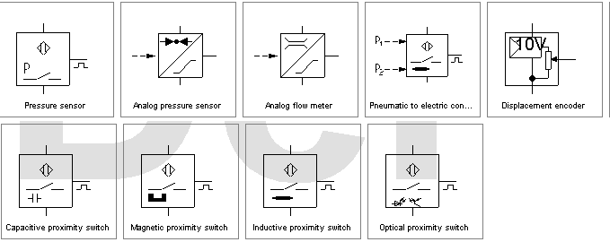датчики

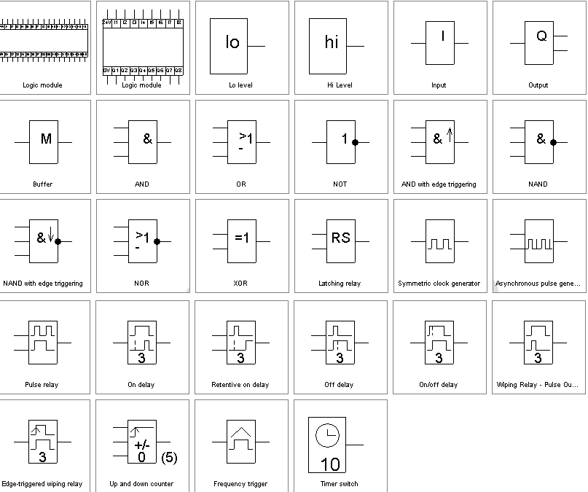,элементы программируемого реле. И ПЛК

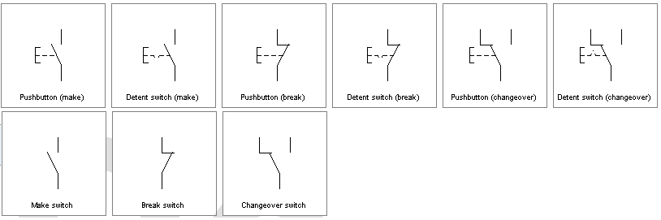

Контактные элементы схем.

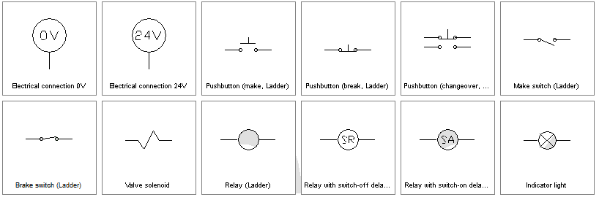

Элементы дополнительные схем.

|  |  |  |
| --- | --- | --- |
| Таймер |  |  |
|  |  |  |
| Пид регултор |  |  |
|  |  |  |
| Програмируемое реле |  |  |
|  |  |  |
| Датчик индуктивный |  |  |
|  |  |  |
| Катушка на пневматику |  |  |
|  |  |  |
| Энкоер |  |  |
|  |  |  |
| Геркон |  |  |
|  |  |  |
| Концевой выключатель |  |  |
|  |  |  |
| Уровнемер |  |  |
|  |  |  |
| Датчик давления |  |  |
|  |  |  |
| Датчик росы |  |  |
|  |  |  |
| вязкозиметры. |  |  |
|  |  |  |
| Частотный преобразователь |  |  |
|  |  |  |
| Счетчик |  |  |
|  |  |  |
| Тахометр |  |  |
|  |  |  |
| Тен |  |  |
|  |  |  |
| Автомат выкл |  |  |
|  |  |  |
| Предохранитель |  |  |
|  |  |  |